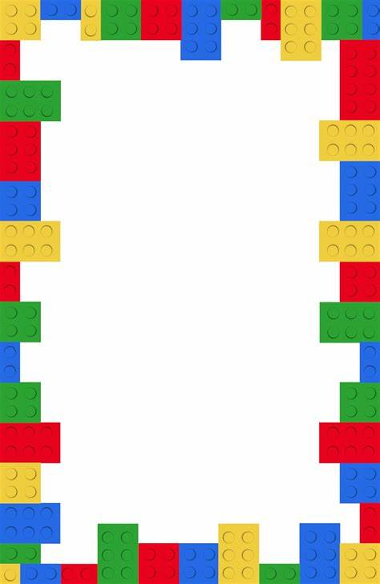
LEGO LOVERS CHALLENGE!
Measure around a room with Lego Bricks! How many does it take to cover the circumference.

